陕 西 铁 路 工 程 职 业 技 术 学 院
2020 届 会 计 专 业

顶岗实习

任 务 书
指 导 书

管理工程系
2019年6月

一、上交资料内容及要求：
1、资料一：学生顶岗实习综合考评表
要求：由学校指导教师填写。
2、资料二：学生顶岗实习企业评价表
要求：本表格企业指导教师填写，企业指导教师对实习学生在岗位的表现作评价，盖单位公章红章，复印件不可。
3、资料三：学生外出实习总结
要求：实习结束，提交顶岗实习总结，字数不少于3000字，具体要求详见
附件：顶岗实习报告。
4、资料四：实习周报
要求：（1）周报从离校之日起算，每周五提交习讯云，字数不少于150；
（2）周报应对每周工作进行总结，梳理具体学到了什么知识，在工作
的过程中有哪些收获和体会，要求有感而发，图文并茂。
5、资料五：实习月报
要求：（1）月报从离校之日起算，每月25号提交习讯云，字数不少于300；
（2）月报要求对每月的工作进行总结汇报，结合自身实际谈谈心得感
悟，并对下月工作计划安排。
二、顶岗实习指导教师安排表
会计专业2020届毕业生顶岗实习指导教师安排表
序号 | 指导教师 | 学生班级及姓名 | 指导教师  联系方式
1 | 张月芳 | 会计3171班  成婷婷、堵开蔚、杜佳瑶、樊振阳、高婉婷、高烨、韩泽辉、黄露、李鑫阳、李一方、刘萍、卢永强、罗腾腾、齐致远、权杏娜、任肖兵、石冠宇、宋晓丹、唐静、王梦华、王肖嫚、赵桢、王旋、周燕莉 | 18309218958  120726820@qq.com
2 | 韩璟 | 会计3171  邓浩、董文旭、樊瑞华、高晓波、景泽凯、李琳、卢江晗、田潇、王敏、王鑫、王鑫悦、韦一笑、徐洋洋杨丹丹、杨思瑞、尹佳怡、余林国、鱼昂、张俊豪、张昆、张雨桐 | 13572756272  383102929@qq.com

三、资料上交时间安排：
内 容 |  | 截止时间
指导教师安排；分发顶岗实习任务书指导书 |  | 2019年7月
顶岗实习资料 | 顶岗实习资料一至资料六的顺序，纸质版全部装订，并附上统一蓝色封面，上交指导教师（可邮寄：邮编714000，陕西铁路工程职业技术学院管理工程系物流教研室 xxx老师） | 2020年6月1日

四、实习主要内容：
顶岗实习学生可参考下表并结合实际工作情况完成周报内容。

会计岗位工作 | 项目1：工程财务资料熟悉  （10%） | 任务1．项目概况的熟悉  （50%）项目内权重
会计岗位工作 | 项目1：工程财务资料熟悉  （10%） | 任务2．安全教育  （50%）项目内权重
会计岗位工作 | 项目2：浪潮平台/财务共享的使用  （15%） | 任务1．整理财务的相关知识  （33.3%）项目内权重
会计岗位工作 | 项目2：浪潮平台/财务共享的使用  （15%） | 任务2．浪潮平台/财务共享的使用  （33.3%）项目内权重
会计岗位工作 | 项目2：浪潮平台/财务共享的使用  （15%） | 任务3．独立完成财务任务  （33.3%）项目内权重
会计岗位工作 | 项目3：货币资金的业务处理工作  （30%） | 任务1．现金日记账的登记（33.3%）项目内权重
会计岗位工作 | 项目3：货币资金的业务处理工作  （30%） | 任务2．银行存款日记账的登记  （33.3%）项目内权重
会计岗位工作 | 项目3：货币资金的业务处理工作  （30%） | 任务3．银行存款余额调节表的编制  （33.3%）项目内权重
会计岗位工作 | 项目4：日常经济业务核算工作  （20%） | 任务1．会计凭证填制审核（20%）项目内权重
会计岗位工作 | 项目4：日常经济业务核算工作  （20%） | 任务2．完成账簿的结账、对账  （20%）项目内权重
会计岗位工作 | 项目4：日常经济业务核算工作  （20%） | 任务3. 会计报表编制  （20%）项目内权重
会计岗位工作 | 项目4：日常经济业务核算工作  （20%） | 任务4.会计档案整理  （20%）项目内权重
会计岗位工作 | 项目4：日常经济业务核算工作  （20%） | 任务5.成本计算与分析  （10%）项目内权重
会计岗位工作 | 项目4：日常经济业务核算工作  （20%） | 任务6.税费计算与申报  （10%）项目内权重
会计岗位工作 | 项目5：财务管理与分析工作  （25%） | 任务1. 数据汇总  （20%）项目内权重
会计岗位工作 | 项目5：财务管理与分析工作  （25%） | 任务2. 电子数据的录入和分析  （40%）项目内权重

五、成绩评定细则：
顶岗实习学生成绩考核由校内指导教师考核、企业指导教师考核、系统评分三部分构成。
1.校内指导教师考核
主要从学生实习结束提交的实习手册、实习任务（周报、月报、实习总结）等完成情况进行评定，占总成绩的60%。
2.企业指导教师评价
主要根据学实习期间出勤、表现、技能掌握熟练程度和实习现场任务完成情况等几方面进行评价，占总成绩的20%。
3.系统评分
主要从顶岗实习学生日常签到、周报、月报、实习总结等提交情况由系统自动进行评定，占总成绩的20%。
六、资料装订图示：

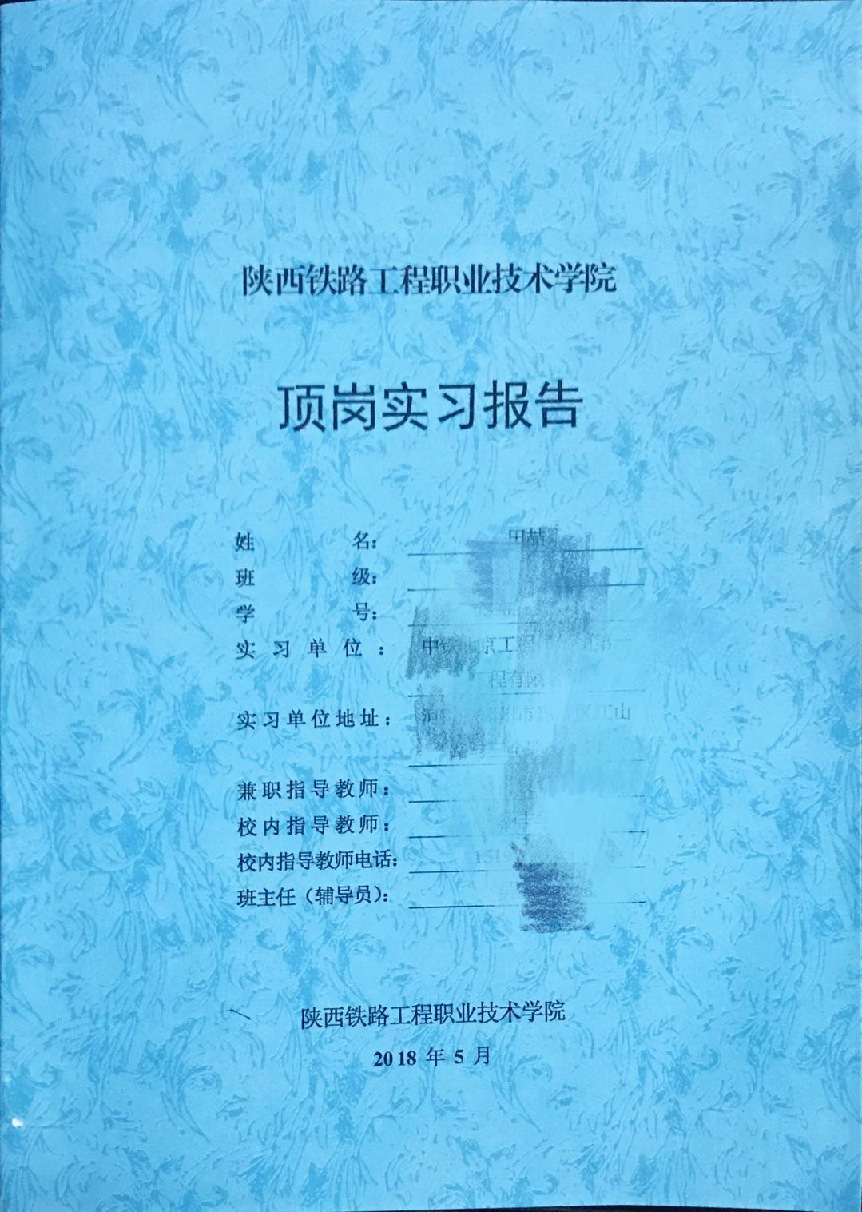

编制人：张月芳
审核人：叶超、蔡昱
时间：2019年6月
附件：

陕西铁路工程职业技术学院

顶岗实习报告

姓 名：
班 级：
学 号：
实习单位：
实习单位地址：
兼职指导教师：
校内指导教师：
校内指导教师电话：
班主任（辅导员）：

陕西铁路工程职业技术学院
20 年 月
说 明
1.周报、月报、总结以电子版形式书写，提前顶岗实习学生从顶岗实习开始之日起撰写周报、月报，其他学生从2019-2020学年第二学期开学起撰写周报、月报。
2.实习周报每周填写一次，字数不少于150，实习月报每月填写一次，字数不少于300字，实习总结正文内容不少于3000字。
3.顶岗实习结束后，由企业兼职指导教师在“实习考核表”中做出评价，然后将完整的手册交由校内指导教师审阅。
4.校内实习指导教师根据顶岗实习过程性材料，评定顶岗实习最终成绩。
5.顶岗实习结束后按照目录顺序进行装订，统一为A4左侧单面胶装，封面为蓝色铜版纸，其余为70K打印纸。
6.顶岗实习成绩是教学计划内的一门重要课程，请认真对待，务必完整、详实填写并及时提交，否则影响正常毕业。
目 录

1. 陕西铁路工程职业技术学院顶岗实习任务书及指导书
2. 陕西铁路工程职业技术学院学生顶岗实习综合考评表
3. 陕西铁路工程职业技术学院学生顶岗实习企业评价表
4. 陕西铁路工程职业技术学院顶岗实习总结
5. 陕西铁路工程职业技术学院学生顶岗实习周报
6. 陕西铁路工程职业技术学院学生顶岗实习月报

陕西铁路工程职业技术学院
顶岗实习任务书及指导书

XXXX XXXX XXXX XXXX （可根据实际情况自行拟定完成）。
陕西铁路工程职业技术学院
顶岗实习综合考评表
姓名 |  |  |  | 学号 |  |  |  | 专业班级
顶岗实习单位
考 评 点 |  |  |  |  |  |  | 评 价 分
工作纪律及考勤情况 （20分）
工作成绩和表现 （20分）
专业技能及岗位技术运用情况（20分）
工作态度和积极性 （15分）
工作沟通和团队合作能力 （15分）
主动联系学校并经常汇报沟通（10分）
校内指导教师评定成绩
内指导教师评分（60%） |  | 平时成绩（20%）  此部分由习讯云顶岗实习平台根据学生签到、周报、月报等完成情况综合评定。 |  |  |  | 企业指导教师评分（20%） |  |  |  | 总顶岗实习总评成绩（百分制）
根据以上考核，该生顶岗实习课程评定为： （优秀、良好、合格、不及格）。
备注：优秀：x≥85；良好：85>x≥75；合格：75>x≥60；不及格：x<60。

校内指导教师签字：

系（部）盖章： 年 月 日

陕西铁路工程职业技术学院
顶岗实习企业评价表
系（部）： 日期：
姓名 |  | 学号 |  |  | 专业班级
考 评 点 |  |  |  |  | 评 价 分
个  人  品  格 | 待人接物谦和有礼 |  |  | 2分
个  人  品  格 | 具有良好沟通表达能力 |  |  | 3分
个  人  品  格 | 与同事保持良好互动关系 |  |  | 2分
个  人  品  格 | 对工作环境的适应能力 |  |  | 3分
劳  动  态  度 | 主动协助工序人员作业 |  |  | 3分
劳  动  态  度 | 主动清洁自己的工作区域 |  |  | 3分
劳  动  态  度 | 重视服装仪容 |  |  | 1分
劳  动  态  度 | 有安全意识，不违章作业 |  |  | 5分
技  能  发  挥 | 主动学习工作相关知识 |  |  | 5分
技  能  发  挥 | 对派任工作能很快进入状态 |  |  | 5分
技  能  发  挥 | 能按照规定程序操作 |  |  | 8分
技  能  发  挥 | 操作规范熟练，技能不断提高 |  |  | 10分
技  能  发  挥 | 服务质量符合要求 |  |  | 6分
技  能  发  挥 | 工作有创新 |  |  | 8分
纪  律  性 | 能按时出勤 |  |  | 10分
纪  律  性 | 服从工作安排，按时完成任务 |  |  | 10分
纪  律  性 | 虚心接受企业人员指导 |  |  | 8分
纪  律  性 | 遵守单位规章管理制度 |  |  | 8分
企业指导教师评定成绩
注：此表由企业指导教师填写并按百分制给定成绩，由校内指导教师录入习讯云顶岗实习管理平台。

企业指导教师签字：

单位盖章： 年 月 日
陕西铁路工程职业技术学院顶岗实习总结
一、实习情况概况（三号，黑体）
1．实习具体名称、性质（四号，黑体）
正文（四号，仿宋）
2．实习时间（四号，黑体）
正文（四号，仿宋）
3．实习单位、地点、岗位（四号，黑体）
正文（四号，仿宋）
4．实习目的（四号，黑体）
正文（四号，仿宋）
二、实习内容及过程（三号，黑体）
正文（四号，仿宋）
三、实习收获与体会（三号，黑体）
正文（四号，仿宋）
实习周报、月报另附。
四、建议（三号，黑体）
正文（四号，仿宋）
五、附录（三号，黑体）
正文（四号，仿宋）
陕西铁路工程职业技术学院顶岗实习周报
记录日期：
时 间 | 年 月 日— 年 月 日
本周工作主要内容
工作、学  习和生活的主要收获与体会 | （字数不得少于150字）
与校内指导教师联系情况 | 本周是否和校内指导教师沟通？ 有（ ） 没有（ ）  沟通的具体方式：现场交流（ ） 互联网（ ） 电话（ ） 实习平台（ ）微信（ ） 其他（ ）  主要内容：
与班主任（辅导员）联系情况 | 本周是否和班主任（辅导员）沟通？ 有（ ） 没有（ ）  沟通的具体方式：现场交流（ ） 互联网（ ） 电话（ ） 实习平台（ ）微信（ ） 其他（ ）  主要内容：
其他 | 周报评分：  批阅评语：
注：该表由学生每周报录一张，统一用中性笔填写，“编号”按照实习周次进行排序，本周的其他需要记录内容在“其他”栏内填写。根据需要可按本表格式加页。
陕西铁路工程职业技术学院顶岗实习月报
记录日期：
起止时间 | 年 月 日— 年 月 日
岗位或工作内容是否变动及变动情况
对本月主要工作（或学习）内容描述、总结、自我评价，并写出心得体会、实习工作或教学工作建议等。

注：该表由学生每月撰写一次，统一用中性笔填写，“编号”按照实习月次进行排序，本周的其他需要记录内容在“其他”栏内填写。根据需要可按本表格式加页。

